Fsck命令
内容：
- 通过fsck命令来配置HDFS副本数量的配置
- 掌握fsck命令查看文件系统状态并验证文件系统数

1修改副本数量的默认值
进入hadoop主配置文件”hdfs_site.xml”插入以下字段
<property>
<name>dfs.replication</name>
<value>3</value> <！--默认为3块-->
</property>
一般情况下无需主动配置，因为每块block备份为3块，如需改动才进行配置添加，并且配置到每台服务器节点上重启集群即可
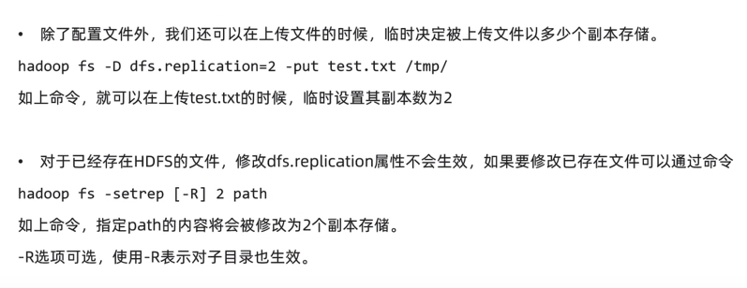
临时设置副本块存储示例代码：
hdfs dfs -D replication=2 -put test.txt /
2查看副本数
hdfs fsck /test3.txt -files -blocks -locations
<!--查看hadoop/目录中test3.txt的备份块-->
详细信息展示：
